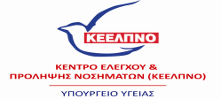

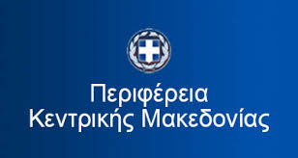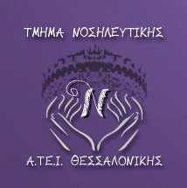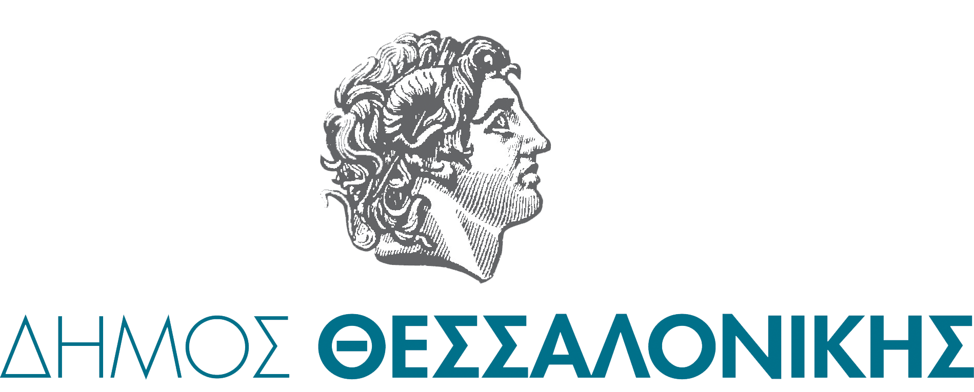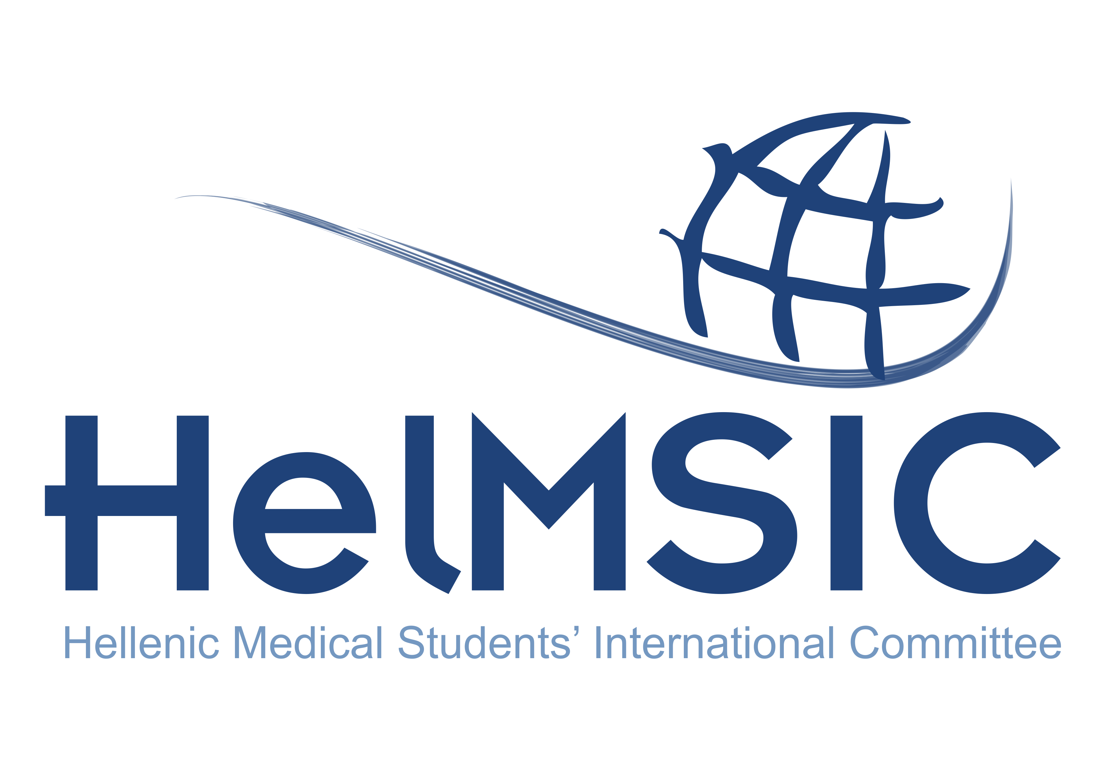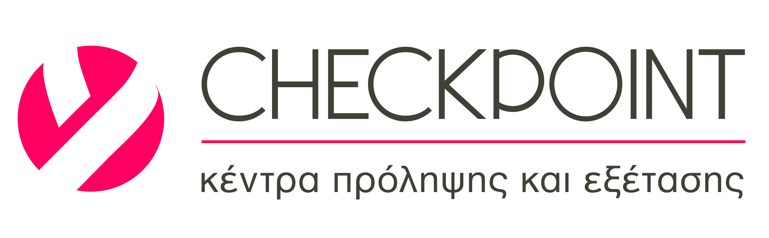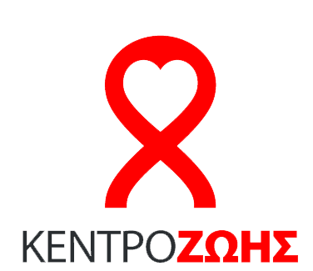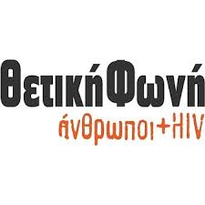

ΠΡΟΣΚΛΗΣΗ

Στο πλαίσιο των εκδηλώσεων για την Παγκόσμια Ημέρα AIDS, 1^{η} Δεκεμβρίου, το Κέντρο Ελέγχου και Πρόληψης Νοσημάτων (ΚΕ.ΕΛ.Π.ΝΟ.) Θεσσαλονίκης του Υπουργείου Υγείας με συμμετέχοντες Φορείς το Τμήμα Δημόσιας Υγείας της Δ/νσης Δημόσιας Υγείας της Περιφέρειας Κεντρικής Μακεδονίας, το Τμήμα Νοσηλευτικής του Α.Τ.Ε.Ι.Θ., το Τμήμα Προστασίας και Προαγωγής της Δημόσιας Υγείας της Διεύθυνσης Κοινωνικής Προστασίας και Δημόσιας Υγείας του Δήμου Θεσσαλονίκης, τη HelMSIC (Hellenic Medical Students’ International Committee), το «Thess Checkpoint», το «Κέντρο Ζωής» και το Σύλλογο Οροθετικών Ελλάδας «Θετική Φωνή» σας προσκαλούν το

Σάββατο 1 Δεκεμβρίου 2018

στις 19:30 στην Πλατεία Αριστοτέλους (ΟΛΥΜΠΙΟΝ)

όπου θα πραγματοποιηθεί η αφή κόκκινων κεριών που θα σχηματίζουν το red ribbon (κόκκινη κορδέλα), διεθνές σήμα ευαισθητοποίησης για το AIDS.
Θα ήταν τιμή για εμάς να ανάψετε ένα κόκκινο κερί εκπροσωπώντας το Φορέα σας, ώστε να συμβάλετε στη μετάδοση της ευαισθητοποίησης σε θέματα οροθετικότητας και καταπολέμησης του στίγματος.

